**Una base de datos es una colección de datos relacionados. Con la palabra datos nos referimos a los hechos (datos) conocidos que se pueden grabar y que tienen un significado implícito.**

**Una base de datos tiene las siguientes propiedades implícitas:**

**• Una base de datos representa algún aspecto del mundo real, lo que en ocasiones se denomina minimundo o universo de discurso. Los cambios introducidos en el minimundo se reflejan en la base de datos.**

**• Una base de datos es una colección de datos lógicamente coherente con algún tipo de significado inherente. No es correcto denominar base de datos a un surtido aleatorio de datos.**

**• Una base de datos se diseña, construye y rellena con datos para un propósito específico. Dispone de un grupo pretendido de usuarios y algunas aplicaciones preconcebidas en las que esos usuarios están interesados.**

**En otras palabras, una base de datos tiene algún origen del que se derivan los datos, algún grado de interacción con eventos del mundo real y un público que está activamente interesado en su contenido.**

**Un sistema de administración de datos (DBMS, database management system) es una colección de programas que permite a los usuarios crear y mantener una base de datos.**

**El DBMS es un sistema de software de propósito general que facilita los procesos de definición, construcción, manipulación y compartición de bases de datos entre varios usuarios y aplicaciones.**

**Definir** una **base de datos** implica especificar los tipos de datos, estructuras y restricciones de los datos que se almacenarán en la base de datos. La **definición** o **información** descriptiva de una **base de datos** también se almacena en esta última en forma de catálogo o diccionario de la base de datos; es lo que se conoce como **metadatos**.

La **construcción** de la base de datos es el proceso consistente en almacenar los datos en algún medio de almacenamiento controlado por el DBMS.

La **manipulación** de una base de datos incluye funciones como la consulta de la base de datos para recuperar datos específicos, actualizar la base de datos para reflejar los cambios introducidos en el minimundo y generar informes a partir de los datos.

**Compartir** una base de datos permite que varios usuarios y programas accedan a la base de datos de forma simultánea.

Una **aplicación** accede a la base de datos enviando consultas o solicitudes de datos al **DBMS**.

Una **consulta** normalmente provoca la recuperación de algunos datos; una **transacción** puede provocar la lectura o la escritura de algunos datos en la base de datos.

Otras funciones importantes ofrecidas por el **DBMS** son la **protección** de la base de datos y su **mantenimiento** durante un largo periodo de tiempo.

La **protección** incluye la protección del sistema contra el funcionamiento defectuoso del hardware o el software (caídas) y la protección de la seguridad contra el acceso no autorizado o malintencionado.

Una gran base de datos típica puede tener un **ciclo de vida** de muchos años, por lo que el **DBMS** debe ser capaz de mantener el sistema de bases de datos permitiendo que el sistema evolucione según cambian los requisitos con el tiempo.

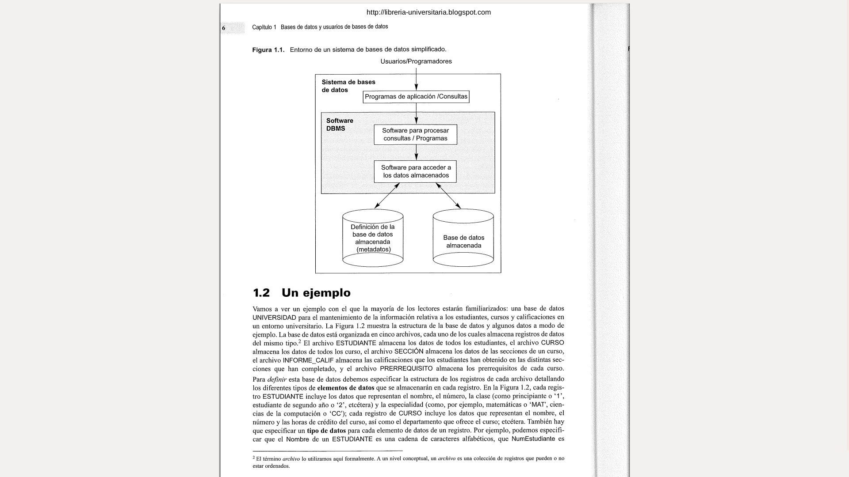

**Características de la metodología de bases de datos**

**Modelo ER (Entidad-Relación)**

Proceso de Diseño de una BD:

El primer paso es la recopilación de requisitos y el análisis. Durante este paso, los diseñadores de bases de datos entrevistan a los potenciales usuarios de la base de datos para comprender y documentar sus requisitos en cuanto a datos. El resultado de este paso es un conjunto por escrito de los requisitos del usuario. Estos requisitos se deben plasmar en un formulario lo más detallado y completo posible. En paralelo al estudio de estos requisitos, resulta útil especificar los requisitos funcionales de la aplicación, que consisten en las operaciones (o transacciones) definidas por el usuario que se aplicarán a la base de datos, incluyendo las recuperaciones y las actualizaciones. En el diseño de software, es frecuente utilizar los diagramas deflujo de datos, diagramas de secuencia, escenarios y otras técnicas para especificar los requisitos funcionales.

Una vez recopilados y analizados todos los requisitos, el siguiente paso es crear un esquema conceptual para la base de datos, mediante un modelo de datos conceptual de alto nivel. Este paso se denomina diseño conceptual. El esquema conceptual es una descripción concisa de los requisitos de datos por parte de los usuarios e incluye descripciones detalladas de los tipos de entidades, relaciones y restricciones; se expresan utilizando los conceptos proporcionados por el modelo de datos de alto nivel. Como estos conceptos no incluyen detalles de implementación, normalmente son más fáciles de entender y se pueden utilizar para comunicar con usuarios no técnicos.

